Пояснительная записка

Проект: Weather-graf.

Автор: Мищенко Данила.

Первоначальное окно

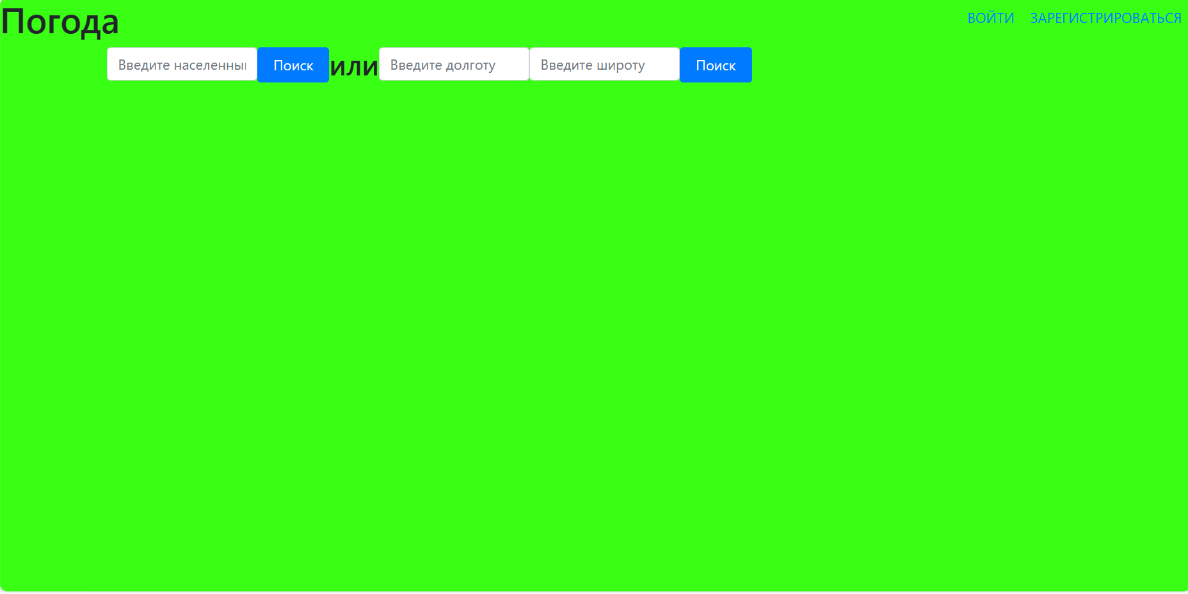

Чтобы зарегистрироваться нужно нажать на кнопку “зарегистрироваться”, при неправильном написании почты (без собаки), а также, не заполняя ячейки нельзя будет зарегистрироваться.



Чтобы войти нужно нажать на кнопку “войти”, если введенного аккаунта не существует, то нельзя будет войти.



Поиск по населенным пунктам, нужно вписать населенный пункт и нажать поиск (при неправильном написании возникнет ошибка).

Поиск по координатам, нужно вписать долготу и широту и нажать поиск (при неправильном написании возникнет ошибка).

При поиске на экране может показываться не более 6 городов.

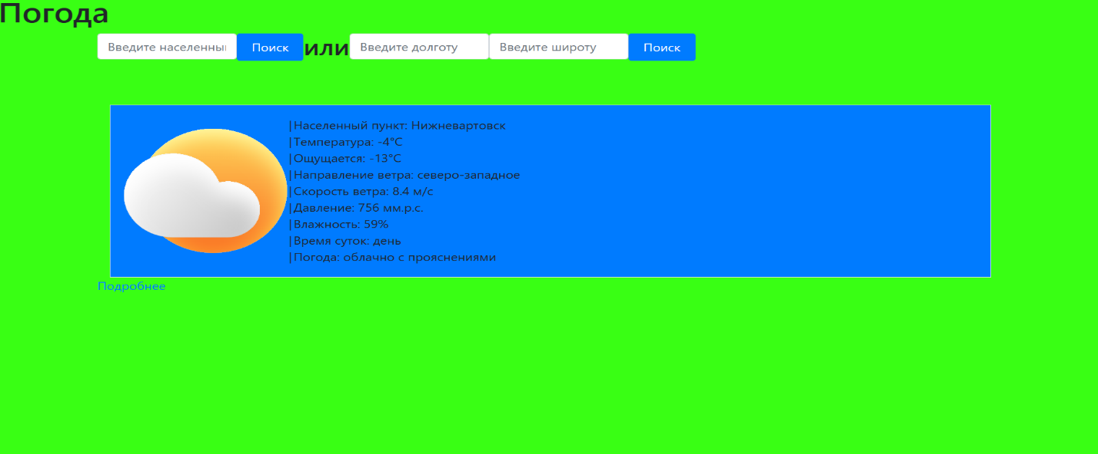

Если аккаунт зарегистрирован при поиске появится кнопка подробнее (после нажатия на подробнее покажутся прогноз на ближайшие дни по часам).

